COMUNICATO STAMPA
Gli industriali calabresi e siciliani: non c’è futuro senza ponte
Tutti i numeri in un dossier
PALERMO, 15 GIUGNO 2020 - Sono passati 65 anni, spesi 960 milioni di euro, coinvolti circa 300 progettisti, 100 tra società, enti, atenei. Ma ancora da Messina a Villa San Giovanni ci vuole il traghetto. Per 3,3 km un’ora, se va bene.
Tutte le scandalose cifre del ponte sullo Stretto sono contenute in un dossier preparato in maniera corale dagli industriali delle due regioni Calabria e Sicilia. Unindustria Calabria, Sicindustria, Confindustria Catania e Confindustria Siracusa sono insieme per una istanza di civiltà: “Non si può parlare di futuro e non si può parlare di Italia senza ponte. Siamo nel 2020, usciamo da una pandemia: non c’è spazio e non c’è tempo per battaglie ideologiche. Sicilia e Calabria sono distanti 3 miglia. Un trasportatore può impiegare (dipende dal traffico) fino a 3 ore per varcare lo Stretto – rilevano il vicepresidente di Confindustria Natale Mazzuca, il vicepresidente vicario di Sicindustria Alessandro Albanese, il presidente di Confindustria Catania Antonello Biriaco, il presidente di Confindustria Siracusa Diego Bivona - . Questo è inaccettabile, in un’epoca in cui il mondo viaggia con l’alta velocità. Scandaloso in un Paese in cui un progetto di rilancio e unità del Paese diventa terreno di scontri politici e merce di scambio nella becera partita delle logiche spartitorie. Occorre programmare la ripresa dell’Italia e questa passa dall’alta velocità, Calabria e Sicilia comprese. Cioè dal ponte sullo Stretto. Occorre scardinare il falso paradigma secondo cui costruire il ponte significa non realizzare e/o completare le altre infrastrutture necessarie. “Non si farà mai” è una formula senza visione. È il pretesto per chi non vuole progettare un modello di sviluppo del Meridione slegato da dipendenze politiche ed economiche. È un alibi per chi preferisce guardare al Sud con lo specchietto retrovisore”.
La richiesta degli industriali della Calabria e della Sicilia ha il peso specifico di una rappresentanza diffusa e articolata: in Sicilia ci sono quasi 470 mila imprese, per un totale di ricavi che sfiora i 40 miliardi e circa 500.000 lavoratori occupati. In Calabria sono poco più di 187 mila imprese per un totale di 400 mila addetti circa e ricavi per oltre 20 miliardi di euro. Insieme si tratta di una robusta falange di oltre 650 mila imprese che, unite, sostengono l’improrogabilità del ponte.
Per realizzarlo è necessaria una gestione commissariale, con tempi e costi certi. Per far sì che non ci sia più un Paese diviso a metà.
Il report. Quanto costa il ponte. Quanti esempi ci sono già nel mondo. Quanti anni per la costruzione. Quanti fondi già investiti. Quanti enti, progettisti, finanziatori, imprese, quanti soggetti coinvolti finora. Tutti i numeri di uno dei più clamorosi buchi nell’acqua della storia della Repubblica.

I NUMERI DEL PROGETTO
3.300 metri campata centrale; 3.666 metri lunghezza complessiva con le campate laterali; 60,4 metri larghezza dell' impalcato; 6 corsie stradali, 3 per ciascun senso di marcia (veloce, normale, emergenza); 2 corsie stradali di servizio; 2 binari; 6.000 veicoli/ora capacità; 200 treni/giorno capacità; 382,60 metri altezza torri; 2 coppie di cavi sistema di sospensione; 5.300 metri lunghezza complessiva dei cavi; 1,24 metri diametro dei cavi di sospensione; 44.352 fili di acciaio per cavo; 65 metri di altezza per 600 di larghezza di canale navigabile centrale; 50 metri di altezza per 1.000 di larghezza per ciascuno dei canali navigabili laterali.
I COLLEGAMENTI 20,3 km raccordi stradali complessivi; 19,8 km raccordi ferroviari complessivi; 10,5 km di raccordi stradali lato Sicilia (di cui il 66% circa in galleria); 15,2 km di raccordi ferroviari lato Sicilia (di cui il 91% circa in galleria); 9,8 km di raccordi stradali lato Calabria (di cui il 64% circa in galleria); 4,6 km di raccordi ferroviari lato Calabria (di cui il 96% circa in galleria).
I TEMPI 6 anni per la costruzione; 200 anni la vita utile.
RISPARMIO TEMPO DI PERCORRENZA CON IL PONTE 2 ore per i treni; 1 ora per il traffico su gomma.
COSTO COMPLESSIVO – La stima aggiornata dell’investimento complessivo è di 8,5 miliardi di euro, ma la cifra è lievitata di 2,2 miliardi rispetto alle precedenti stime del progetto preliminare (6,3 miliardi) soprattutto per le varianti richieste dagli enti locali
INVESTIMENTI SOSTENUTI FINORA Il Ponte finora è costato quasi un miliardo.
La Corte dei Conti ha calcolato che la Società Stretto di Messina SPA ha speso dal 1981, anno della sua costituzione, al 2013, anno della decisione di liquidarla, 958.292 milioni di euro. A questi vanno sommati altri sei milioni dal 2013 al 2016.
Nel dettaglio: dal 1981 al 2001 ha speso 74,443 milioni per studi di fattibilità, ricerca e progetto di massima. Negli anni (2002-2003) ne ha spesi altri 91,246 per il progetto preliminare e gli atti di convenzione, per poi spenderne 146,999 nel 2004-2006 per la gara di appalto, il piano finanziario, i sistemi informativi e gestionali.
La sospensione delle attività nel biennio 2007-2008 è costata, paradossalmente, 160,612 milioni. Nel 2008 sono iniziate le attività per gli accordi con i contraenti, l'aggiornamento delle convenzioni e il piano finanziario terminate l'anno successivo, che hanno comportato un esborso di 172,637 milioni. Tra il 2010 e il 2013 la Stretto di Messina ha speso 312,355 milioni: le causali sono la stesura del progetto definitivo, il monitoraggio ambientale, l'aggiornamento del piano finanziario e la stipula dell'atto aggiuntivo. Nel 2013 è stata decisa la liquidazione della società, che è costata quasi due milioni l'anno nel 2014 e 2015 e 1,5 milioni per il 2016. Ancora oggi la società è attaccata al respiratore artificiale di un commissario liquidatore che percepisce un compenso annuo di 160 mila euro oltre alle spese legali di un contenzioso giudiziario con l’affidataria dei lavori Eurolink. La causa è ancora in corso.

NEL MONDO

Ponte | Costo | Avvio lavori | Consegna | Anni di cantiere | Paese | Lunghezza | Campata principale
Akashi | 3,6 miliardi di dollari | 1988 | 1998 | 10 | Giappone | 3.911 mt | 1.991
Nansha | 370 milioni di dollari | 2013 | 2019 | 6 | Cina | 12.891 | 1.688
Grande Belt | 21.4 miliardi di Corone danesi dell'epoca  4 miliardi di euro | 1988 | 1998 | 10 | Danimarca | 6.790 | 1.624
Osman Gazi | 8 miliardi di euro | 2013 | 2016 | 3 | Turchia | 2.682 | 1.550
Yi Sun Sin |  | 2007 | 2012 | 5 | Corea Sud | 2.260 | 1.545
Tsing Ma | 7,2 miliardi di dollari | 1992 | 1997 | 5 | Hong Kong | 2.160 | 1.377

IL PREZZO DELL’INSULARITÀ
Il legame tra dotazione infrastrutturale e sviluppo economico è tipico dell'economia dello sviluppo e ha una valenza dinamica e di lungo periodo. Questo legame è assunto dalle più recenti teorie della crescita ed è dimostrato da evidenze empiriche, che dimostrano come gli effetti, diretti e indiretti, delle infrastrutture influiscono positivamente sulla performance del tessuto produttivo.
Nell'analisi costi-benefici emerge inequivocabilmente che i costi dell'investimento saranno ammortizzati dai ricavi derivanti dal pagamento dei pedaggi e del canone di concessione di transito della rete ferroviaria, oltre che dall'aumento delle entrate fiscali. Dalla stima della redditività è risultato un tasso di rendimento economico intorno al 9%.
I vantaggi in fase di costruzione:
un aumento dell'occupazione, sia direttamente nei cantieri che nell'indotto, che si stima complessivamente in 100.000 posti di lavoro all’anno;
- un aumento della produzione di beni e servizi intermedi da parte delle imprese locali e nazionali, stimato in sei miliardi di euro, e il relativo aumento di occupazione;
- un aumento dei consumi derivante dall'aumento del reddito di chi partecipa alla costruzione dell'opera;
- un incremento del gettito fiscale, derivante dal complesso insieme di imposte, di contributi sociali, di oneri tributari di vario genere collegati alla realizzazione dell'investimento, che, riducendo la parte di spesa che grava sulla finanza pubblica, realizzano una mera partita di giro.
I vantaggi, in fase di esercizio:
- il mantenimento di un alto livello di occupazione;
- una riduzione dei costi di trasporto, sia riguardo il trasporto merci privato, che contribuisce ad un aumento della produttività dei fattori produttivi, e quindi un aumento di competitività delle imprese
-la totale capacità di assorbimento della domanda di attraversamento
- un risparmio medio di tempo rispetto all'attraversamento via mare, pari a due ore per i treni e un'ora per i mezzi gommati, e di svariate ore per il traffico merci ferroviario, considerando sia il tempo di puro attraversamento che il tempo necessario per le operazioni di imbarco e sbarco, particolarmente lunghe e laboriose per i treni;
- una maggiore facilità nella mobilità urbana tra le due sponde, corrispondente ad una domanda di migliaia di spostamenti giornalieri per motivi di studio o di lavoro;
- i vantaggi derivanti dalla riduzione del servizio traghetti, in termini di disinquinamento delle acque e di protezione delle coste e dell'ecosistema marino.
Secondo una stima della Regione Siciliana la condizione di insularità costerebbe alla Sicilia tra i 4 ai 5 miliardi di euro l'anno.
La definizione di insularità comprende il concetto di "discontinuità territoriale" che caratterizza alcune regioni e che determina una specificità di natura economica, ambientale, sociale, e una specificità legata alla logistica e ai trasporti. Questa condizione rappresenta un oggettivo svantaggio rispetto ai territori continentali che godono di una maggiore facilità di collegamento e interscambio. La Sicilia è la penultima regione italiana per accessibilità autostradale e ferroviaria davanti alla Sardegna ed è penultima per accessibilità all'alta velocità davanti alla Val d’Aosta.
Che l'insularità sia un fattore penalizzante è riconosciuto dalla Commissione Europea che considera le regioni interessate meritevoli di azioni politiche capaci di far superare il gap rispetto alle aree continentali.
In conclusione: il deficit infrastrutturale nel settore dei trasporti rappresenta un ostacolo alla crescita. La decisione di realizzare un attraversamento stabile nello Stretto di Messina è vitale per l’economia, strategica per gli investimenti, pubblici e privati, che sono alla base della crescita economica e dell'occupazione. La dotazione infrastrutturale nel settore dei trasporti è la spina dorsale allo sviluppo, fondamentale per rimuovere i vincoli alla crescita. Non a caso nella classificazione delle infrastrutture, quelle relative ai trasporti sono incluse tra le infrastrutture di tipo economico-produttivo, alla base dell'evoluzione degli scambi e della creazione di economie di scala nella fase di commercializzazione. La continuità territoriale favorirebbe l'attrazione di investimenti dall'estero; la realizzazione della plurimodalità (traghetto-ferro-gomma) nell'attraversamento dello Stretto, la realizzazione dell'Alta Velocità in Sicilia.

L’ALTA VELOCITÀ E LA VERA SVOLTA GREEN
Le 12 province i cui capoluoghi sono dotati di stazioni Alta velocità hanno assistito ad un incremento del Pil del 10% dal 2008 al 2018, contro il 3% delle province sprovviste di tale servizio.
Sette punti di differenza. Nelle regioni meno ricche le città con stazione Av sono cresciute dell’8% contro lo 0,4% dei capoluoghi distanti più di due ore. Oltre sette punti e mezzo di differenza. La Tav pesa più del reddito pro capite. A conferma di una relazione fra Tav e Pil il dato intermedio delle città che non hanno stazione Tav ma distano un’ora dallo scalo: 8% nelle regioni ricche, 6% in quelle povere.
I 43 milioni di spostamenti Av registrati nel 2017 sono per il 40% nuovi spostamenti. Il restante 60% è così composto: il 23% del traffico è sottratto all’aereo, il 21% alla strada, il 16% alla ferrovia tradizionale.
Plastica è la rappresentazione nella mappa delle velocità di percorrenza dei treni. Un’Italia divisa in due.
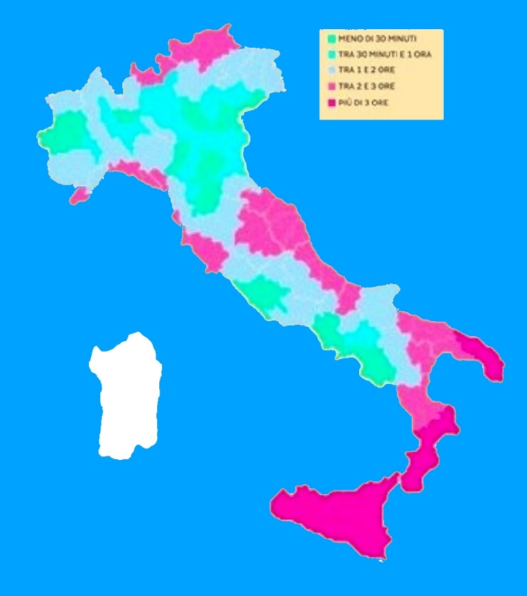

L’accessibilità costituisce un fattore fortemente condizionante lo sviluppo economico, sociale e culturale di un territorio. La dotazione infrastrutturale è quindi tra i fattori fisici che maggiormente condizionano la capacità di un territorio di essere accessibile e quindi rappresenta un elemento fondamentale nella definizione delle potenzialità di crescita economica di un sistema locale. Le prospettive di sviluppo economico di una regione dipendono quindi in larga parte dall’efficienza delle sue infrastrutture di trasporto e di comunicazione. In particolare, il potenziamento delle reti infrastrutturali quando: – favorisce l’abbattimento dei costi di trasporto; – crea maggiore certezza nei tempi di movimentazione; – incrementa i livelli di comfort di viaggio per imprese e cittadini, innalza il grado di competitività del sistema economico in quanto definisce livelli di comunicazione migliori e «le comunicazioni sono il necessario prodotto delle attività localizzate nello spazio e da esse dipendono per quantità, qualità, distribuzione e intensità»
Le comunicazioni si sono però concentrate, soprattutto in Italia, nell’ambito del traffico stradale di tipo prevalentemente privato, generando diseconomie, gravi problemi di congestione ed elevati costi per la società.

LA SVOLTA GREEN
Lo spostamento del traffico persone e merci dal gommato al ferro è la necessità dei prossimi vent’anni
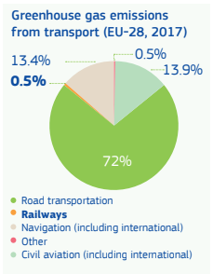

Oggi il trasporto su strada rappresenta i tre quarti (72%) delle emissioni di gas a effetto serra dell’intero settore mobilità, che a sua volta rappresenta un quarto del totale di CO2 prodotta.
Il trasporto ferroviario incide per appena lo 0,5%.
La transizione verso un modello a zero emissioni di gas a effetto serra passa per le soluzioni su rotaie.
Se analizziamo le dinamiche del consumo di energia nelle diverse modalità di trasporto tra il 1990 ed il 2016 emergono interessanti elementi anche nell’evoluzione tecnologica dei mezzi. Il grafico successivo evidenzia che il trasporto aereo, il trasporto navale e il trasporto stradale hanno incrementato significativamente il consumo energetico nel periodo 1990-2016, in UE-33: il trasporto aereo con un incremento del 94%, quello marittimo del 26%, quello stradale del 31%. Il trasporto “fluviale” (- 25%) e quello ferroviario (- 20%) hanno invece registrato una riduzione significativa del proprio fabbisogno energetico.
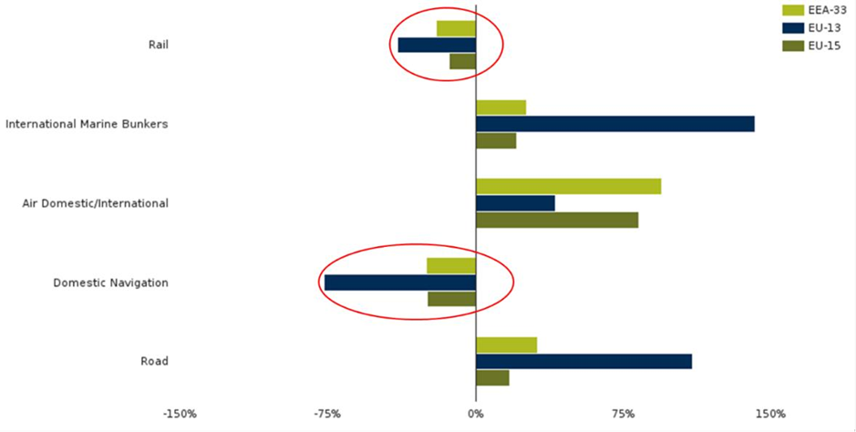
Il trasporto ferroviario consuma molta meno energia rispetto a quello stradale per due motivi:
- rappresenta una quota modale minore;
- il trasporto ferroviario risulta essere, come vedremo in seguito, dal punto di vista energetico molto più efficiente (1/6 rispetto al trasporto su gomma).
La crescita dei consumi e della richiesta energetica registrata finora è molto allarmante per il contesto europeo; oggi per muovere merci e passeggeri dipendiamo principalmente dai combustibili fossili: infatti il 95% dell’energia finale consumata dal trasporto è derivata dal petrolio.
Obiettivo dell'Europa è ridurre la dipendenza attuale dovuta all'import energetico di combustibili fossili, cercando di sviluppare sempre più la produzione e l’utilizzo di energia da fonti rinnovabili.
L’energia elettrica, prodotta da fonti rinnovabili, è quindi la fonte energetica maggiormente utilizzata ed in futuro utilizzabile per una transizione ecologica del settore dei trasporti.

IL CARO VOLI E IL CONFINO SICILIANO
Prima lo scandalo scoppiava ogni anno per le feste o i ponti di primavera. Oggi lo scandalo è diventata la regola. In tempi di ripresa post Covid un biglietto aereo Palermo-Roma o Catania-Roma costa mediamente 600 euro e sono pochissimi i voli disponibili. La riduzione delle tratte, i nuovi vincoli che il Decreto Rilancio impone alle low cost, l’abbandono di Birgi da parte di Alitalia sono alcune delle cause che costringono i siciliani alla condizione di confinati.
Palermo/Catania-Milano e ritorno: due voli al giorno
Palermo/Catania-Roma e ritorno: 5 voli al giorno
Come se il Mezzogiorno non fosse vittima di quello che lo Svimez ha chiamato Trappola Demografica. Dal 2000 a oggi hanno lasciato il Mezzogiorno 2 milioni e 15mila residenti, la metà giovani fino a 34 anni, quasi un quinto laureati. Il meridione rischia di spopolarsi e questo crollo demografico ha un costo, stimato a oltre a un terzo del Pil. Parallelamente alla fuga dal Mezzogiorno, cresce il gap occupazionale tra Sud e Centro-Nord, che nell'ultimo decennio è aumentato dal 19,6% al 21,6%. In totale il Sud si ritrova 3 milioni di posti di lavoro in meno rispetto al resto d'Italia. Analogamente la qualità del lavoro peggiora da Roma in giù. Al Sud aumenta la precarietà che si riduce invece nel Centro-Nord, mentre cresce il part-time (+1,2%), in particolare involontario, che nel meridione raggiunge l'80% rispetto al 58% del Centro-Nord.
Per quest’onda di emigrazione intellettuale tornare a casa non è più una necessità, ma un lusso.

LA STORIA DEL PONTE
LA TELA DI PENELOPE
65 ANNI DALLA PRIMA LEGGE, 10.000 documenti, 30 tra leggi, delibere, accordi, contratti
- La prima traccia normativa di un ponte sullo Stretto risale a una legge della Regione Siciliana, la n. 2 del 27 gennaio 1955. L’Ars proponeva studi preliminari, indagini geologiche e geofisiche per accertare la possibilità di effettuare attraverso un ponte sospeso un collegamento tra la Sicilia e la Calabria.
- Poi la legge statale n. 384 del 28 marzo 1968 provvedeva a finanziare un concorso di idee per un collegamento che fosse sia viario che ferroviario.
- Un Decreto Ministeriale del 12 maggio 1969 bandì un concorso di idee o di progetti di massima per stabilire se, e con quali sistemi, potesse essere effettuato il collegamento stabile viario e ferroviario tra la Sicilia ed il continente. Furono presentati 143 progetti dei quali 125 elaborati da gruppi composti da progettisti prevalentemente italiani, 8 progetti americani, 3 inglesi, 3 francesi, 1 tedesco, 1 svedese, 1 argentino e 1 somalo.
- 1971. Con la legge 17 dicembre 1971 n. 1158 lo Stato italiano procede alla costituzione di una società di progetto ante litteram. Governo Colombo.
  - La norma, all’art. 1, disponeva infatti che alla realizzazione di un collegamento stabile viario e ferroviario e di altri servizi pubblici fra la Sicilia e il continente si provvedesse mediante affidamento dello studio, della progettazione e della costruzione nonché dell'esercizio del solo collegamento viario, ad una società per azioni al cui capitale partecipi direttamente o indirettamente l'IRI con almeno il 51 per cento e, per il restante 49 per cento, le Ferrovie dello Stato, l'ANAS, le regioni Sicilia e Calabria ed altre amministrazioni ed enti pubblici. La S.p.a. veniva costituita quasi 10 anni dopo, l’11 giugno 1981.
- Nel 1985 una tappa cruciale. Il decreto interministeriale n. 3437 del 27 dicembre 1985 da parte dei Ministri dei lavori pubblici e dei trasporti, bilancio e della programmazione economica, del tesoro, delle partecipazioni statali e della marina mercantile, affida in concessione alla società "Stretto di Messina S.p.a" lo studio, la progettazione e la costruzione del collegamento viario e ferroviario, nonché l'esercizio del solo collegamento viario tra la Sicilia e il continente. Governo Craxi.
  - Nel dicembre 1992 la Società stessa presenta il progetto di massima per il ponte sospeso.
- Direttiva del Presidente del Consiglio dei Ministri 23 gennaio 1987, con cui la società "Stretto di Messina" è stata dichiarata organismo di diritto pubblico
- Modifiche alla legge 1158 del 17 dicembre 1971:
- Altro punto di svolta. La legge obiettivo 21 dicembre 2001 n. 443 il Ponte viene inserito tra le opere di preminente interesse nazionale. Governo Berlusconi
- Legge 166 del 1 agosto 2002: si sancisce l’assoggettabilità alle norme relative alle società di diritto pubblico in materia di appalti.
- Il Cipe approva nel 2003 il progetto preliminare (4,7 miliardi la costruzione, 6 miliardi costo totale), la gara per la costruzione viene lanciata il 15 aprile 2004, vinta a fine 2005 dal consorzio Eurolink, a guida Salini Impregilo con gli spagnoli di Sacyr e i giapponesi di Harima: da una base d’asta di 4,425 miliardi il contratto è stato poi firmato per 3,879 miliardi il 27 marzo 2006 (a pochi giorni dalle urne).
- 2006. Tra le prime iniziative del nuovo esecutivo con il Dl 262/2006 c’è la revoca dei fondi pubblici al Ponte, cadono 1,4 miliardi (governo Prodi)
- 2009 rifinanziamento CIPE al Ponte (Governo Berlusconi)
- Il 2 ottobre 2009 la Stretto di Messina S.p.A. fa partire la progettazione definitiva ed esecutiva.
- I primi cantieri per lavori propedeutici sono stati avviati nel 2009 con a deviazione della tratta ferroviaria tirrenica in corrispondenza di Cannitello, per evitare le interferenze con il futuro cantiere della torre del ponte con analoghi lavori propedeutici sulla costa siciliana intrapresi nei mesi successivi.
- Nel 2010 viene consegnato il progetto definitivo del ponte e degli oltre 40 chilometri di raccordi stradali e ferroviari. Più di ottomila elaborati progettuali che confermano tutte le impostazioni tecniche e i costi di costruzione del progetto preliminare approvato nel 2003 dal CIPE. Nel frattempo il contratto ad Eurolink viene aggiornato a 5,215 miliardi, e il costo complessivo dell’opera (comprese opere accessorie e oneri finanziari) sale a 8,55 miliardi
- 2011 nuovo stop. La Camera dei deputati approva un documento che impegna l'esecutivo a revocare gli 1,7 miliardi già previsti per il ponte e destinati in parte all'Anas. Governo Monti. Niente più finanziamenti statali per la realizzazione del ponte sullo Stretto di Messina
- 2012. Il governo Monti approva il decreto legge 2 novembre 2012, n. 187, che dichiarò la «caducazione» ex lege della concessione alla Stretto di Messina e di tutti i contratti con le imprese
- Con Decreto del Presidente del Consiglio dei Ministri, il 15 aprile 2013, Stretto di Messina S.p.A. viene posta in liquidazione con la nomina di un Commissario Liquidatore. Tra Eurolink e Stretto di Messina SpA comincia una guerra legale.
- 2018. Il tribunale di Roma in primo grado nega il diritto al risarcimento di 800 milioni chiesto da Eurolink a Stretto di Messina.
- 2019. Eurolink presenta ricorso in appello contro la decisione dei giudici del tribunale civile di Roma. La causa è ancora in corso. La società stretto di Messina in liquidazione sostiene ogni anno le spese legali.

CONCLUSIONI
Fin qui la storia di un percorso lastricato di contraddizioni e faide politiche. Per porre rimedio alle tortuosità del passato serve un programma che si articola in tre punti principali.
Tempi certi. Un piano di date e scadenze certe e indifferibili. Una tabella di marcia rigorosa agganciata a un sistema di responsabilità per gli impegni non mantenuti: chi sbaglia paga.
Costi certi. Un piano di spesa complessivo e comprensivo di finanziamenti pubblici e privati.
Agilità. Una gestione commissariale che garantisca flessibilità e celerità e rispetto dei termini durante tutte le fasi di progettazione e di realizzazione.

L’UFFICIO COMUNICAZIONE DI SICINDUSTRIA
Alessia Bivona 335 7968086
a.bivona@sicindustria.eu

L’UFFICIO COMUNICAZIONE DI UNINDUSTRIA CALABRIA
Monica Perri 338 4846895
m.perri@unindustriacalabria.it

L’UFFICIO STAMPA DI CONFINDUSTRIA CATANIA
Patrizia Mazzamuto 342 0564081
pmazzamuto@confindustriact.it

L’UFFICIO COMUNICAZIONE DI CONFINDUSTRIA SIRACUSA
Simona Falsaperla 366 6613124
falsaperla@confindustriasr.it

